Ma Gazette de Casa
N° 3 – Dar el Beida, Aïd El Adhah, le 11 janvier 2006

Chers tous, famille et amis,

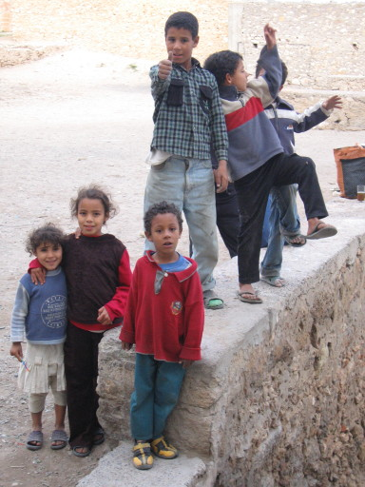
C'est fête aujourd'hui, dans tout le pays ! "Aïd El Adhah" = la fête du sacrifice, appelée aussi "Aïd El Kebir" = la grande fête. Quelques jours après l' "Aïd El 'Am" = le jour de l'an, voici la fête religieuse et familiale la plus importante pour tous les musulmans, dont la date est fixée en fonction de la lune… qui n'est manifestement pas tout à fait la même au Maroc et en France, puisque cette fête a été célébrée un jour plus tôt en France et dans bien des pays d'Islam. Parfois, la religion et telle ou telle question politique se conjuguent, surtout dans un pays où le roi est le commandeur des croyants, l'Emir El Mouminine : c'est ainsi qu'on nomme Mohammed VI quand il participe à la prière, tandis qu'on l'appelle "Sa Majesté" quand on le considère comme le responsable politique.
Enfants dans la médina d'Azzemour -->

Ce matin la ville est toute calme, après l'agitation des jours derniers. On avait vu s'édifier partout des bergeries improvisées pour accueillir les moutons (mâles bien sûr !) qui sont sacrifiés ce matin. Partout, des personnes affairées se pressaient pour faire des courses, tandis que les supermarchés proposaient des soldes importantes concernant les congélateurs : eh oui, puisque chaque famille est en principe tenue de sacrifier un mouton, il faut pouvoir conserver la viande (et nous avons profité de ces soldes pour renouveler notre congélateur vraiment en bout de service ; lui, il se remplit plutôt de sangliers, amicaux cadeaux de Pieds-Noirs passionnés par la chasse, ce qui nous valut un excellent repas de Noël !)

Aujourd'hui, dans ce pays de 30 millions d'habitants, près de 6 millions de béliers vont passer de vie à trépas… en mémoire du sacrifice d'Abraham, ou plutôt d'Ibrahim, comme l'appelle le Coran. Désireux de manifester sa soumission (islam = soumission) à Dieu, il avait décidé de sacrifier son fils Ismaël, et voilà que son obéissance est reconnue par Allah, qui l'invite à sacrifier plutôt le mouton qui, miraculeusement, se trouve là. Manière bouleversante de parler de l'obéissance de la foi, et de la fécondité de cette obéissance, reconnue par un Dieu attentif aux hommes…

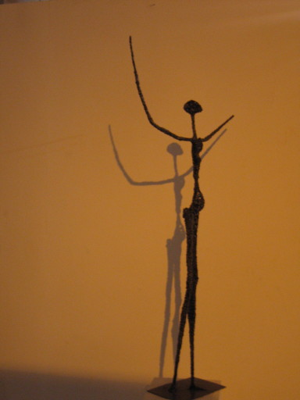
Aziza, une de mes deux profs d'arabe (elle alterne avec Brahim), se préparait hier avec jubilation à participer à la fête. Au sortir du cours, je l'ai conduite au car, car elle partait dans sa famille à Meknès (5 heures de bus…) ; plus de place dans le train car tout le monde voyage. En effet, l'Aïd El Adhah est une fête familiale ; chaque famille doit sacrifier, et l'on se rassemble souvent autour des grands-parents. Au petit matin, on a pris le temps de la prière, et ce matin le muezzin chantait avec ardeur dans notre quartier. Puis on se retrouve chez soi, en famille. Certains chefs de famille sacrifient le mouton choisi avec soin dans les jours précédents (ça coûte cher, surtout en ville, au moins 3000 Dhm, 300 €), tandis que des bouchers passent dans les rues, affublés d'un grand tablier et d'un couteau bien aiguisé, et proposent leur service aux autres. Puis on apprête l'animal, pour déguster en famille, aujourd'hui, les abats. On laissera la viande reposer un peu pour faire des brochettes de viande demain et dans les jours qui suivent. A l'heure où j'écris, une forte odeur de viande grillée (brûlée ?) flotte dans la ville, car les enfants brûlent les têtes de béliers avant que de les déguster…
<-- Expo nationale d'art contemporain à Casablanca

Aziza a beaucoup insisté pour nous dire : c'est vraiment une fête en famille ; on n'invite pas les amis, mais c'est souvent un moment de communion familiale, et aussi de réconciliation. Au fond, comme Noël chez nous, que l'on fête en famille… Mais il y a aussi la coutume de passer offrir une partie de la bête aux amis très chers. Ainsi, normalement, le mercredi soir, je célèbre la messe chez les Petites Sœurs de Jésus qui demeurent dans le quartier populaire de Moulay Rachid (elles y ont été relogées il y a quelques années, ainsi que toutes les familles avec lesquelles elles vivaient en bidonville, à quelques kilomètres de là). Elles m'ont téléphoné hier pour me dire : "ne viens pas célébrer chez nous mercredi, car nous serons "envahies" d'amis qui viendront nous faire participer à la fête"…
Nous avons coutume, en Église, de célébrer aujourd'hui la messe de la Saint Abraham, composée exprès pour que, dans toute l'Église du Maghreb, nous priions en communion avec nos hôtes musulmans (Pour ceux d'entre vous qui aiment la Bible : on lit le chapitre 22 de la Genèse, quelques strophes du Ps 104(105), puis un passage de la lettre aux Galates (3,6-9, 16, 23-26, 28a, 29), et le témoignage de Jésus sur Abraham (Jean 8,51-58)…
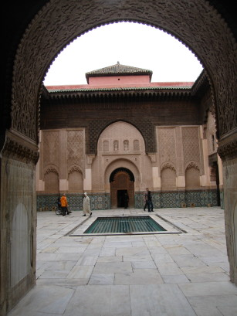
Madrasa (école coranique) à Marrakech -->

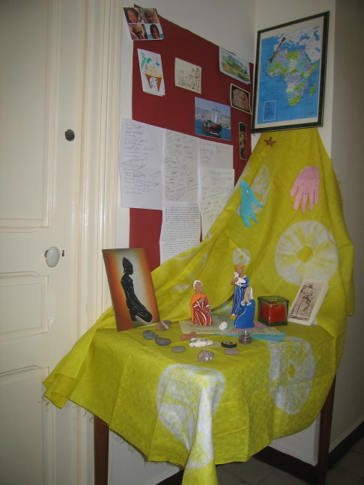
Nous venons donc de fêter Noël, mon premier Noël loin de ma famille (mais le téléphone a bien fonctionné !), sans pouvoir embrasser Papa que son état de santé empêche de répondre au téléphone… Foule aux célébrations de la nuit (20h30 et 23h), présidées cette année par notre évêque, admirablement animées par la chorale subsaharienne, et pas mal d'interventions qui reprenaient notre chemin d'Avent, avec le (tout neuf) "bienheureux" Charles de Foucauld. Beaucoup de jeunes marocains à la messe de 23h, curieux de voir comment prient les chrétiens, mais aussi soucieux de manifester qu'ils pensent à nous = beaucoup de marocains m'ont souhaité "Joyeux Noël !" (je n'ai presque jamais souhaité "joyeux Aïd" Aïd mektoub - aux musulmans de mon entourage en France…) ; quant à notre personnel musulman, il nous a offert un bon couscous de fête, que nous avons partagé avec eux le 20 décembre ! La religion fait vraiment partie de la vie ici, et l'attention à la religion de l'autre s'exprime régulièrement. Il n'est pas rare que des jeunes (étudiants en général) viennent nous interroger sur notre foi et nos pratiques religieuses ; j'ai ainsi passé une heure et demie avec 4 jeunes étudiants en communication quelques jours avant Noël, désireux de savoir "ce qu'on fait dans une église" ; on l'a visitée ensemble, et ils m'ont dit : "ce qui nous frappe, c'est de voir que vous, les chrétiens, vous êtes accessibles, accueillants, et répondez à nos demandes sans langue de bois".
<-- Ma crèche (santons et galets marocains, priante et tissu béninois, lien Dijon-Casa du Sacré-Cœur, union de prière de la communauté paroissiale de Liernais, "mains" de la messe d'Aumônerie, quelques cartes reçues…)

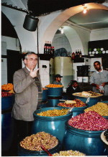
La presse s'est pas mal intéressée à Noël : une page d'interview de notre évêque dans "le Matin", le journal officieux du palais ; 3 pages sur "les chrétiens marocains" dans MarocSoir, un nouveau journal (pour évoquer ces quelques marocains qui ont rejoint des églises évangéliques… je vous en reparlerai quand j'en saurai un peu plus). Et la télévision 2M – la plus regardée dans les foyers. J'ai été sollicité par une jeune femme journaliste pour parler de Noël : on a passé du temps, le jeudi avant Noël, dans l'église Notre-Dame, pour en parler et filmer. Cela s'est concrétisé en 3 séquences de 3 minutes dans le journal en arabe et le journal en français les soirs du 23, du 24 et du 25 ; le 23, il y était question de la fête "consommatrice", interviews de consommateurs marocains qui disaient : "Noël, ça ne représente rien pour nous qui sommes musulmans, mais c'est l'occasion de faire un bon repas et de faire des cadeaux aux enfants" ; d'ailleurs on a noté cette année un fort développement de la vente de sapins de Noël achetés bien plus par les marocains que par les chrétiens ; dans cette 1ère séquence, on a seulement eu une image furtive d'un vitrail de l'église Notre-Dame. Le 24 au soir, à l'heure où commençait la première messe, c'était par contre une description de la conception chrétienne de Noël, avec une interview de notre évêque, et de votre serviteur avec comme thème essentiel : "la tolérance est à l'oeuvre au Maroc" ; on a surtout retenu des mes propos l'explication sur la date de Noël, fixée au jour où les jours recommencent à croître, avec Jésus c'est l'espérance qui l'emporte sur les ténèbres. Enfin, le dimanche soir, la journaliste a passé des extraits de la célébration de 20h30 qu'ils avaient largement filmée, avec des petites interviews de fidèles de tous âges (7 à 77 ans !) et de toutes couleurs (au moins 3 continents). Mais surtout, 2h avant la diffusion, la journaliste m'a appelé pour vérifier auprès de moi que le commentaire qu'elle avait rédigé ne comportait pas d'erreur et était respectueux ; elle m'a rappelé après la diffusion pour me demander ce que je pensais de tout ça. J'avoue avoir été édifié par cette humilité et cette délicatesse… que moi-même, quand j'étais "homme de radio", n'ai que bien rarement eue à l'égard de mes invités !
Succulentes "zitouns" (olives) à la nouvelle Médina de Casa -->

Ce fut un beau petit signe de NOEL… qui s'est conjugué avec vos si nombreux messages (pas loin de 200 : je ne suis vraiment pas abandonné !), la visite inattendue et bienvenue d'une amie dijonnaise, les retrouvailles avec Laurence, Aziz et leurs enfants, et le bonheur de célébrer dans cette communauté d'autant plus chaleureuse qu'elle est faite pour l'essentiel "d'expatriés" qui y trouvent une vraie famille. Et puis, rassurez-vous, nous avons sacrifié aux rites fondamentaux (huîtres, champagne, sanglier et bûche) !

Merci à tous ceux d'entre vous qui réagissent à mes Gazettes (par exemple à propos des migrants) et me disent attendre impatiemment la suivante ! N'hésitez pas à me poser des questions : j'essaierai d'y répondre au fur et à mesure de ma découverte du pays.

Ainsi, l'un de vous m'a demandé : "qu'est-ce que c'est, la communauté chrétienne au Maroc ?" A quelques unités près, c'est une Église constituée d'étrangers, catholiques (en majorité), protestants évangéliques, "petites" Églises protestantes, mais aussi anglicans (un pasteur, une paroisse à Casa) et orthodoxes (une paroisse à Casa). Nous entretenons de très bons liens avec les évangéliques, en particulier le pasteur Jean-Luc Blanc qui réside à Casablanca.
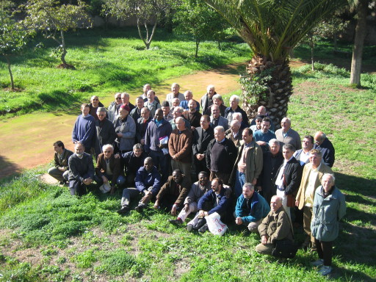
<-- Les prêtres qui servent dans le diocèse de Rabat, presque tous rassemblés…

C'est une Église aux multiples visages :

- Pieds-Noirs, communauté qui s'amenuise, souvent à distance de l'Église, présents au Maroc depuis plusieurs générations ; certains sont très actifs à l'accueil paroissial comme dans des engagements solidaires.

- épouses chrétiennes de marocains, nous en connaissons quelques-unes, et les PS de Jésus les accueillent et les soutiennent beaucoup. Mais – si l'on en croit les statistiques du consulat – il y en aurait certainement beaucoup d'autres à rejoindre, qui ont perdu le lien concret avec l'Église, mais seraient sans doute heureuses de retrouver une communauté d'Église.

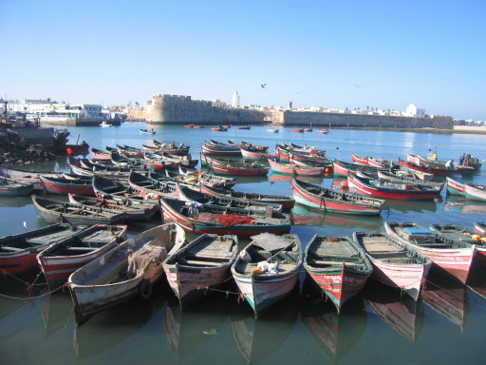
- communautés religieuses très impliquées dans la vie des marocains. Rien qu'à Casa : 2 fraternités de Petites Sœurs de Jésus (du père de Foucauld), insérées en quartier populaire. Des Clarisses mexicaines cloîtrées chez qui je célèbre chaque samedi. Des Dominicaines colombiennes résident à la paroisse du Christ-Roi et tiennent un foyer de personnes âgées, surtout italiennes. Des Franciscaines Missionnaires de Marie (F.M.M.), nombreuses, et très actives dans le pays, dans l'éducation populaire ; elles ont la responsabilité d'une école. Des Sœurs des Saints Cœurs de Jésus et de Marie, libanaises, ont elles aussi une école primaire de 950 élèves, et "tiennent" la paroisse de l'Oasis… où nous avons le bonheur de déguster un café libanais chaque dimanche après la messe ! Des Missionnaires de la Charité (Mère Teresa) tiennent une maison d'accueil pour des mamans célibataires, particulièrement mises à l'écart ici. Des Petites Sœurs de l'Assomption (PSA) très insérées dans les associations féminines et à Caritas. Et un frère franciscain espagnol, Antonio, extrêmement accueillant (et fin cuisinier) à la paroisse St François avec P. Manuel, et aumônier à la prison pour les chrétiens qui y séjournent (affaires de drogue en particulier). Bien sûr, quasiment toutes ces communautés sont très internationales, comme toute l'Église ici ! Quand je célèbre le dimanche à Notre-Dame, devant 350 personnes environ, je peux être sûr qu'il y a plus de 40 nationalités présentes…
Le port d'El Jadida

- cadres "expatriés" et leurs familles, souvent nombreuses, qui – pour nombre d'entre eux – retrouvent ici des chemins d'Église, pas seulement par besoin identitaire, mais aussi parce que la présence si forte de la vie de foi dans la société marocaine interroge forcément des occidentaux marqués par la laïcité de nos pays. Certains sont là depuis 7 ou 8 ans. Mais la mobilité est de plus en plus grande, les exigences des groupes multinationaux dont ils font partie toujours plus fortes. Je pense à J-F et M qui avaient accepté joyeusement de continuer leur "foyer d'accueil" pour des jeunes de l'aumônerie, début octobre. Ils étaient ici depuis à peine 3 ans, quand, début novembre, on leur annoncé qu'il leur faudrait être à Istamboul à Noël… passionnant pour J-F qui vit ainsi une progression professionnelle (mais qui a dû tenir pendant 2 mois son boulot à Casa et son nouveau job en Turquie, une semaine ici, une semaine là-bas) ; plus difficile pour M qui travaillait comme enseignante et a dû lâcher en cours d'année ses élèves de T, et tous les liens tissés ici… Il y a aussi des personnes qui sont venues ici créer des entreprises et qui ont choisi le Maroc comme terre d'adoption, ils s'enracinent avec joie dans ce pays accueillant et complexe à la fois. Mais les "expats", ce sont aussi des Philippins qui travaillent dans les hôtels ou au "duty free" de l'aéroport. Des commerçants libanais. Des travailleurs et commerçants chinois. Du personnel consulaire et diplomatique. Des enseignants français au lycée français et dans les 2 collèges dépendant de la "Mission" comme on dit ici : ne vous y trompez pas, il s'agit du ministère de l'Éducation français et non et non des pères missionnaires !
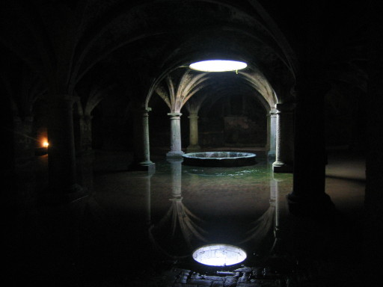
<-- la citerne portugaise d'El Jadida

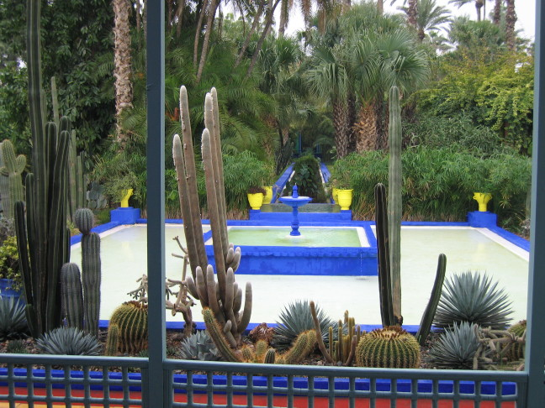
- jeunes adultes subsahariens qui constituent presque la moitié de nos "pratiquants" ; la majorité viennent ici poursuivre des études supérieures, grâce à des bourses de l'UNESCO parce que les études sont en français… et que c'est de plus en plus difficile d'étudier en France. Ils font surtout ici de la médecine, des maths, de la physique, de l'informatique, du commerce ou de la gestion. D'autres sont "jeunes professionnels" avec des contrats de travail réguliers : journaliste, médecins, mais surtout "répondants" dans les "call centers", vous savez les voix que vous avez au téléphone quand vous voulez changer votre abonnement téléphonique ou que votre ordinateur – internet a un "bug"… Ils sont désireux d'une vie chrétienne vivifiante, mais aussi de points de repère pour trouver le sens de leur vie ; leur vie n'est pas facile, souvent, le racisme ne les épargne pas, mais surtout la question insistante : "pourquoi donc n'es-tu pas musulman ?" ; alors ils veulent approfondir leur foi. 4 d'entre eux ont été accueillis dans la communauté chrétienne comme catéchumènes le 2ème dimanche de l'Avent et seront probablement baptisés à Pâques. Beaucoup de ces jeunes, stimulés par le P. Ephrem (cf. Gazette n° 1 !) bossent pour essayer de mettre en œuvre, courageusement, ce qu'ils ont reçu ici au service de l'avenir de leur pays, de leur peuple.
<-- le magnifique jardin Majorelle à Marrakech

Tous nous sommes ici des "migrants", étrangers dans un pays hôte, même si nous n'avons pas l'habitude de nous considérer comme tels. J'avoue que ça modifie mon regard, en ces temps où mon pays d'origine, avec les autres pays européens, a tant de mal à gérer ce que Benoît XVI, dans son beau message pour la "Journée Mondiale des migrants et réfugiés" de dimanche prochain appelle "un signe des temps" (vous le trouvez sur www.vatican.va ou sur www.cef.fr). Cela m'a inspiré le texte ci-dessous, arrivé trop tard pour le numéro de janvier d'Église en Côte d'Or (la revue de mon diocèse de Dijon) : alors je l'offre à votre méditation et, pourquoi pas, à vos réactions !

Pour en savoir plus sur l'Église catholique ici, n'hésitez pas à vous "promener" sur le site internet du diocèse (adresse en bas de la première page). Et n'hésitez pas à venir vous rendre compte sur place… !

Beaucoup de pluie ces temps derniers, bénédiction pour le pays ! Maintenant il fait plutôt froid, mais mon appartement tout rénové est bien agréable, et le petit radiateur électrique efficace dans ma chambre !

Voilà, encore une Gazette un peu longue… mais il y a tant à dire ! Je vous donne rendez-vous dans quelques semaines pour la Gazette n° 4 ! l-lla isellmekoum ! Msa l-hir ! Que Dieu vous bénisse ! Bonsoir !
Daniel
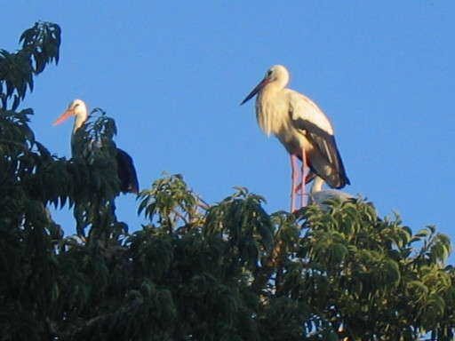

Des cigognes hibernent à Rabat

Les Migrants dans la Bible

"J'étais étranger et vous m'avez accueilli" (Mt 25,35) : juste avant d'entrer dans sa Passion, pour baliser le chemin de la vie évangélique et résumer son enseignement, Jésus offre à ses disciples cette ultime parole. "Vous tous qui m'avez nourri, abreuvé, soigné, visité, accueilli, entrez dans la joie de votre maître" !
Pourquoi donc l'accueil de l'étranger est-il si essentiel au Seigneur et à la Révélation biblique, et par conséquent à la foi chrétienne ?

L'expérience spirituelle d'Israël est, dès l'origine, symbolisée par la figure d'Abraham, l'étranger, le migrant personnifié : "Va, quitte ton pays, ta parenté et ta maison, va vers le pays que je te montrerai" (Gn 12,1). La foi judéo-chrétienne, l'Alliance de Dieu avec les hommes, commence avec cet éternel voyageur qui, "grâce à la foi, partit sans savoir où il allait" (c'est ainsi que l'épître aux Hébreux – 11,8 - relit, à la lumière du Christ, toute l'expérience des croyants d'Israël).
Or, Abraham ne nous appartient pas, il est reconnu comme père dans la foi aussi bien par les chrétiens que par les juifs et les musulmans : au moment où vous lisez ces lignes, à l'occasion de la journée mondiale des migrants 2006, les musulmans du monde entier fêtent l'Aïd, la mémoire du sacrifice d'Abraham… Tant de migrants, en Côte d'Or, prient en mémoire d'Abraham, sans doute pour qu'il leur donne la même foi que lui afin d'affronter la difficile épreuve de la migration chez nous, et de la vivre comme une expérience spirituelle !
Car, si Abraham découvre, rencontre son Dieu, ce n'est pas malgré sa migration, mais à travers elle ; il ne peut vivre, lui et les siens, qu'en nouant des liens respectueux avec les habitants des terres qu'il traverse, il ne peut survivre à la famine que parce que Pharaon l'accueille. Alors, il découvre le Dieu qui "bénit toutes les familles de la terre" (Gn 12,3) et il comprend ce que signifie cette passion du Seigneur que de faire Alliance : comment vivre, survivre, sans faire alliance ? Il est sans cesse en route, il va toujours de l'avant ; comme tout migrant il sait que l'avenir est devant lui (cf. Hb 11,13-16), et il nous fait découvrir que notre foi juive et chrétienne a couleur, saveur d'espérance d'une Terre Promise sans cesse à chercher, à bâtir, à accueillir : "Espérant contre toute espérance" (Rm 4,18), il avance, il écoute le Seigneur.
Abraham le migrant, puis Isaac, comme tous les nomades qui se jouent des frontières, et Jacob qui va – devant la famine qui ravage la terre de Canaan – émigrer en Egypte, terre d'accueil, où lui et les siens vont s'installer, pour plusieurs générations, comme immigrés. L'Egypte apparaît là comme le pays riche (occidental pour un cananéen !) qui assume ses responsabilités de pays fertile, développé en faisant place aux migrants économiques de son temps.

Puis vient l'expérience fondatrice de la foi juive et chrétienne : la libération d'Egypte. Ce peuple d'immigrés devenus esclaves (car l'histoire vit toujours ces retournements dus à une mémoire falsifiée par les intérêts économique, politique…) fait l'expérience du Dieu qui sauve et qui libère. "J'ai vu l'oppression de mon peuple esclave en Egypte, et je suis descendu pour le délivrer… Va, je t'envoie !" (Ex 3,7…10) déclare le Seigneur à Moïse au moment où il lui propose sa vocation. Et la foi d'Israël racontera longuement, en détail, ces 40 ans d'errance, mais plus encore de fondation du peuple hébreu dans le désert du Sinaï, migrants qui errent en quête d'une terre d'accueil, la terre promise.
Israël en gardera toujours la mémoire. D'abord en conservant toujours le nom d'"hébreu" pour se désigner, un mot qui peut se traduire par "l'étranger" : étrange peuple qui se désigne lui-même comme sans terre, fondamentalement ! Mais surtout en commençant ainsi son "credo" : "Mon père était un Araméen errant, qui descendit en Egypte" (Dt 26,5). Et la loi d'Israël, en mémoire de cette migration, affirmera à maintes reprises, vigoureusement : "vous aimerez l'immigré ; oui, immigré, vous l'avez été en terre d'Egypte" (Dt 10,19) "Un immigré, tu ne l'exploiteras pas ni ne l'opprimeras" (Ex 22,20) et on trouve de nombreuses notations du même type dans les livres de l'Exode, du Deutéronome et du Lévitique. Les prophètes ne cesseront de rappeler cette exigence, ainsi Ezékiel – n'a-t-il pas été lui aussi forcé d'immigrer à Babylone lors de l'exil… – dit avec force : "les émigrés immigrés au milieu de vous seront pour vous comme l'autochtone parmi les fils d'Israël" (47,22).
Comment le peuple d'Israël pourrai-il oublier que c'est au cours de ses deux expériences de migration - l'Exode d'Egypte vers la Terre Promise, l'Exil forcé à Babylone - que le Seigneur a manifesté sa fidélité et lui a permis d'approfondir sa foi de manière décisive ?… N'est-ce pas à Babylone que la religion juive est devenue celle du "cœur nouveau" ? (Ez 36)

Alors il n'est pas étonnant que, dès sa venue parmi nous, le Seigneur Jésus ait vécu quelque chose de cette expérience fondatrice d'Israël : né en route, loin de son village, à Bethléem, le voici, avec sa famille, contraint d'émigrer pour des raisons politiques en terre étrangère, où il pourra survivre grâce à l'accueil reçu, avant de pouvoir retourner dans son pays, le régime politique ayant changé… Quand Jésus nous offre la parabole de Mt 25, n'est-elle pas nourrie de son expérience familiale de la fuite en Egypte ? En tout cas, les coptes d'Egypte aiment se rappeler que leurs ancêtres ont accueilli le Seigneur !
Au long de sa vie publique, le Seigneur sera toujours en route, "sans rien où reposer la tête" (Mt 8,20), et il donnera en exemple la foi d'étrangers résidant en Terre Sainte (le centurion romain "je n'ai pas vu une telle foi en Israël" – Mt 8,10 -, ou la syro-phénicienne qui le provoque à la mission universelle – Mt 15,21…). Enfin, que seront les apôtres, inlassables messagers de la Bonne Nouvelle, sinon des étrangers parcourant des terres inconnues pour y semer avec confiance et audace l'Evangile de Jésus !

Tout cela nous permet de dire, avec la Bible, combien les migrants peuvent nous permettre de purifier et fortifier notre foi :
1° ils sont "le signe visible et le rappel efficace de l’universalisme constitutif de l’Église catholique. Une «vision» d’Isaïe l’annonçait : «Il arrivera dans la suite des temps que la montagne de la maison du Seigneur sera établie en tête des montagnes … alors toutes les nations afflueront vers elle» (Is 2,2). Dans l’Évangile, Jésus lui-même le prédit : «Et l’on viendra du levant au couchant, du nord et du midi prendre place au festin dans le Royaume de Dieu» (Lc 13,29). Dans l’Apocalypse, on contemple «une foule immense… de toute nation, race, peuple et langue» (Ap 7,9). L’Église est désormais sur le chemin escarpé qui conduit à ce but ultime et, de cette multitude, les migrations peuvent être comme un rappel et une préfiguration de la rencontre finale de toute l’humanité avec Dieu et en Dieu" (EMC 18).
2° par leur différence, leur altérité, ne sont-ils pas des signes du "Tout-Autre" qui se fait le "tout proche" en venant inlassablement à notre rencontre ? Leur venue, leur "survenue" souvent inattendue ne nous incite-t-elle pas à nous laisser sans cesse surprendre par le "Tout-Autre" qui ne vient jamais quand on l'attend, mais qui sait se faire proche, de manière d'abord bouleversante, avant qu'elle ne se révèle si féconde en nos vies ? Et en cherchant à nous faire, de manière inventive, "tout proches" de ces migrants, ne sommes-nous pas signes de Ce "Tout Autre" qui est venu – et vient sans cesse - humblement se faire l'un d'entre nous… au risque de l'exclusion, car "que peut-il sortir de bon de Nazareth ?" (Jn 1,46).

"J'étais un étranger et tu m'as accueilli ! - Quand donc, Seigneur ? – Chaque fois que tu l'as fait à l'un de ces petits qui sont mes frères, c'est à moi que tu l'as fait."

Père Daniel Nourissat,
"immigré" à Casablanca !

NB – Ce texte doit beaucoup à une conférence inédite du bibliste belge A. Wénin, au Document-Episcopat "Quand l'étranger frappe à nos portes" (N° 7/8, 2004) et au document du Conseil Pontifical pour la pastorale des Migrants "Erga migrantes caritas Christi - La charité du Christ envers les migrants" (EMC, 3/5/2004)
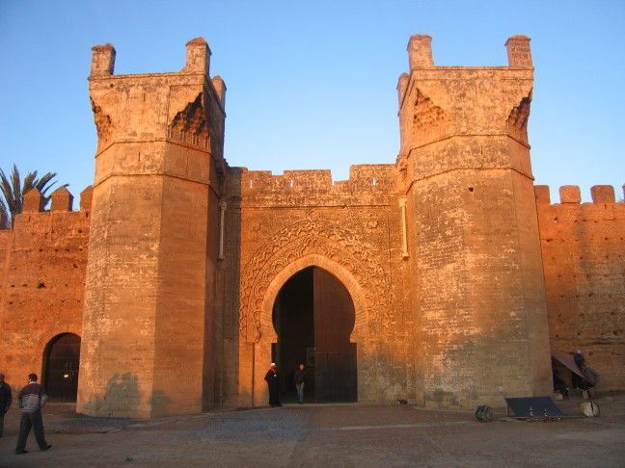

L'entrée de la nécropole du Chellah à Rabat

